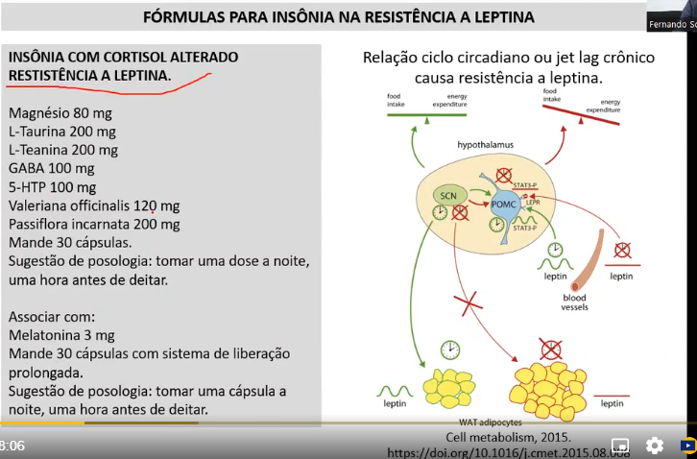
RESISTÊNCIA À LEPTINA 2 – PRODUÇÃO DE MELATONINA

TOMAR HERBATONIN – 30MG NO LUGAR DE MELATONINA
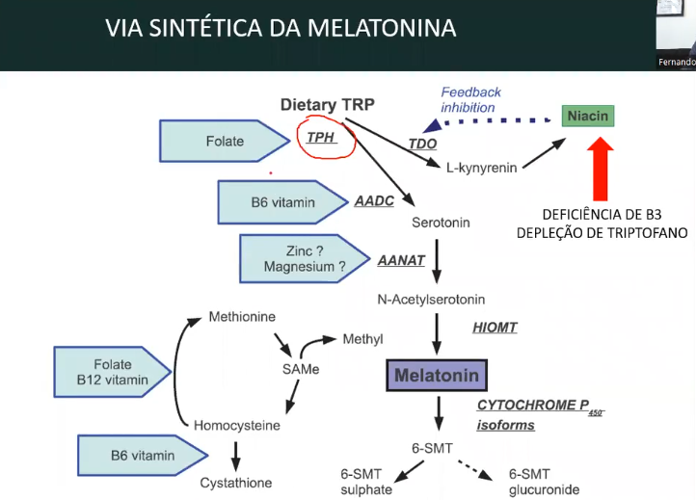

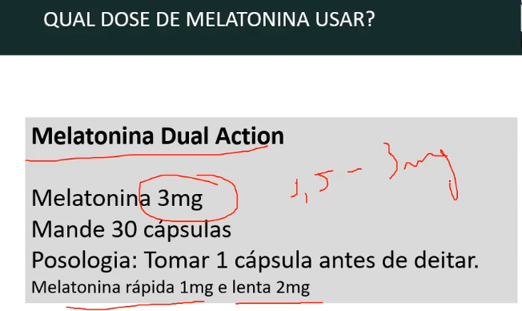

PRODUÇÃO DE MELATONINA

